12.11.2019
Волонтерское движение и перепись населения
В Самарской области для проведения Всероссийской переписи населения 2020 года планируется привлечь около 7000 переписчиков. Около трети из них будет трудиться на территории городского округа Самара. Несмотря на то, что в Самаре живет свыше миллиона человек, набрать и обучить 2000 переписчиков – не самая простая задача. Поэтому Самарастат не в последнюю очередь рассчитывает на помощь волонтеров, с которыми будет заключен трудовой контракт.

Самарский Дом молодежи – муниципальное бюджетное учреждение г.о. Самара, занимающееся активной работой с молодыми людьми города – поддержкой по ряду вопросов, координацией молодежных организаций, проведением культурно-массовых мероприятий, пропагандой здорового образа жизни и патриотическим воспитанием. Одним из важнейших направлений их деятельности является поддержка и координация волонтерского движения.
Сегодня состоялась рабочая встреча заместителей руководителя Самарастата Проживиной Н.Н. и Парамоновой Т.Е. с директором учреждения – Кривовым Д.Н. В ходе встречи обсуждались вопросы организации информационно-разъяснительной работы среди молодежи и привлечения волонтеров к участию в переписи населения в качестве переписчиков.
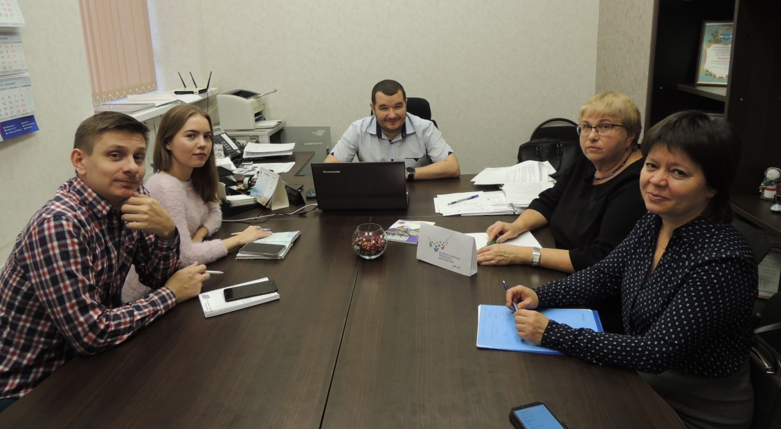
Для молодых людей это возможность поучаствовать в важнейшем статистическом обследовании десятилетия, получить интересный опыт и подзаработать! После небольшого обучения (всего 3 дня по 5 часов) Самарастат заключит с переписчиком трудовой договор, а инструкторы введут в курс дела. Эту работу можно совмещать с учебой или основной трудовой деятельностью.
Стать переписчиком может любой житель России от 18 лет и старше, открытый к общению и владеющий навыками работы с планшетным компьютером. Узнать все подробности и записаться на обучение можно в одном из подразделений Самарастата в городских округах и муниципальных районах Самарской области. Контакты специалистов приведены здесь: https://samarastat.gks.ru/contacts

Сообщества ВПН-2020 в социальных сетях:
https://www.facebook.com/strana2020
https://vk.com/strana2020
https://ok.ru/strana2020
https://www.instagram.com/strana2020
youtube.com

